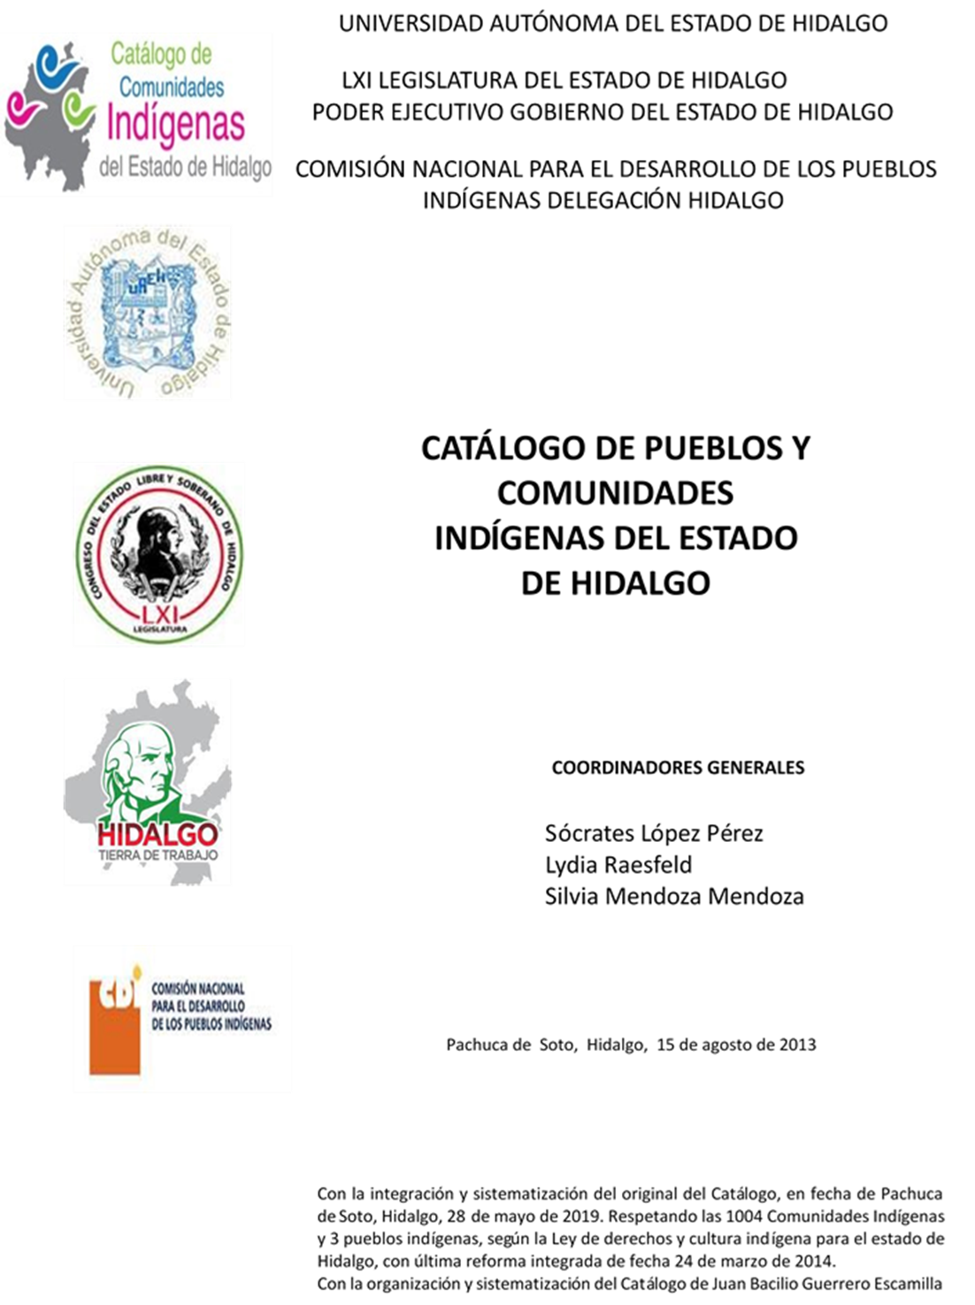

**La Capilla**

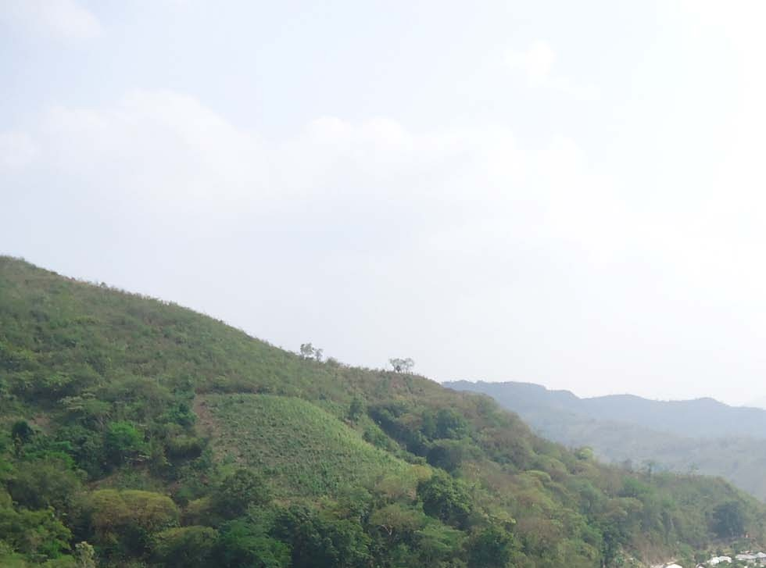CCIEH: HGOJAL011

La Capilla: 130320003

**DICTAMEN**

# Después de analizar la información proveniente del instrumento de levantamiento de información aplicado (cédula) en las localidades seleccionadas (por haber cumplido los requisitos de contar con más de cien habitantes y que mantuvieran un índice superior a la media nacional de Hablantes de Lengua Indígena) y de la ponderación de las variables que se consideraron en la metodología de este estudio, el equipo académico de este proyecto considera que la comunidad de **La Capilla**, del Municipio de Jaltocán, con clave INEGI **130320003**, reúne las estructuras sociales y culturales para ser considerada como **INDÍGENA** y ser incluida en el **Catálogo de Comunidades Indígenas del Estado de Hidalgo** con la clave **HGOJAL011**.

**La Capilla** muestra un panorama en el que las prácticas culturales objetivas están perdiendo vigor, ya que las Fiestas Tradicionales, ritos, artesanías y la vestimenta tradicional que reforzaban el sentido de pertenencia e identidad a la comunidad han ido desapareciendo, a tal grado de que son pocas las manifestaciones que se pueden apreciar aún.

El 77 por ciento de la población es hablante de la lengua náhuatl, dicha característica no ha sido factor para el mantenimiento de la tradición oral, ya que hay un olvido de los relatos, leyendas, cuentos y saberes tradicionales, debido a que las generaciones adultas han dejado de trasmitir estos conocimientos; lo anterior se hace evidente en la carencia de la práctica de la medicina tradicional y la sustitución de yerberos y médicos tradicionales por los médicos profesionales.

Gran parte de la identidad de la comunidad reside en su origen, que a su vez configura la organización comunitaria, ya que los pobladores hacen énfasis en el proceso de formación de la comunidad a partir de una reivindicación indígena por las tierras y su reconocimiento como tal, esto llevó a crear una estructura organizativa basada en “usos y costumbres” que reglamentan el comportamiento individual y colectivo de sus miembros.

|  |  |  |
| --- | --- | --- |
| **La Capilla, Jaltocán** |  |  |
|  |  | Resumen |
|  | Clave CCIEH | HGOTLN011 |
|  | Clave INEGI | 130320003 |
| **PRIORIDAD Y CATEGORÍA** | **MÍNIMO** | **TOTAL** |
| **REQUERIDO** | **OBTENIDO** |
| 1- Hablantes de lengua indígena * | 6.5% | 76.6% |
| 2- Territorio | 30.0% | 75.0% |
| 3- Autoridad tradicional | 10.0% | 30.0% |
| 4- Asamblea comunitaria | 100.0% | 100.0% |
| 5- Comités internos tradicional | 25.0% | 100.0% |
| 6- Autoadscripción | 100.0% | 100.0% |
| 7- Usos y Costumbres para resolver sus conflictos | 20.0% | 80.0% |
| 8- Trabajo comunitario | 100.0% | 100.0% |
| 9- Medicina Tradicional | 25.0% | 75.0% |
| 10- Parteras tradicionales | 100.0% | 0.0% |
| 11- Médicos tradicionales | 25.0% | 25.0% |
| 12- Fiestas del pueblo: Patronal, santos, carnaval, agrícola o climática | 25.0% | 100.0% |
| 13- Relación del ciclo económico con ceremonias | 100.0% | 100.0% |
| 14- Lugares sagrados (cerros, cuevas, piedras…) | 25.0% | 25.0% |
| 15- Música (tradicional, costumbre | 100.0% | 100.0% |
| 16- Danza | 100.0% | 0.0% |
| 17- Leyendas y creencias | 25.0% | 25.0% |
| 18- Vestimenta tradicional | 100.0% | 100.0% |
| 19- Artesanías | 25.0% | 25.0% |
| 20- Origen | 10.0% | 100.0% |
| 21- Reglamentos y/o acuerdos | 100.0% | 100.0% |
| 22- Patrimonio comunitario | 25.0% | 50.0% |
| *% de PHLI Nacional (INEGI, 2010) |  |  |
| Elaboración: Universidad Autónoma del Estado de Hidalgo con datos del Catálogo de Comuniades Indígenas del Estado de Hidalgo. | | |
| Agosto 2013 |  |  |

|  |  |  |  |
| --- | --- | --- | --- |
|  | **La Capilla, Jaltocán** |  |  |
|  |  | Clave CCIEH | HGOTLN011 |
|  |  | Clave INEGI | 130320003 |
| **PRIORIDAD Y CATEGORÍA** | **ELEMENTOS CULTURALES** | **PARCIAL OBTENIDO** | **TOTAL OBTENIDO** |
| 1- Hablantes de lengua indígena * | % HLI INEGI | 77% | **76.6%** |
| 2- Territorio | Asentamiento y pertenencia a región geocultural (30%) | 30% | **75.0%** |
| Panteón-cementerio (15%) | 0% |
| Fuente de agua (10%) | 10% |
| Siembra o potrero (10%) | 10% |
| Lugar de culto (15%) | 15% |
| Delegación (10%) | 0% |
| Espacios comunes (10%) | 10% |
| 3- Autoridad tradicional | Consejo (40%) | 0% | **30.0%** |
| Mayordomo (30%) | 0% |
| Delegado (10%) + (10%) si lo denominan en lengua indígena, total (20%) | 20% |
| Auxiliares (10%) | 10% |
| 4- Asamblea comunitaria | Si (100%) No (0%) | 100% | **100.0%** |
| 5- Comités internos tradicional | Comité A (25%) | 25% | **100.0%** |
| Comité B (25%) | 25% |
| Comité C (25%) | 25% |
| Comité D (25%) | 25% |
| 6- Autoadscripción | Si (100%) No (0%) | 100% | **100.0%** |
| 7- Usos y costumbres para resolver sus conflictos | Resolución de faltas y delitos al interior (40%) | 40% | **80.0%** |
| Autoridad comunitaria que resuelve (40%) | 40% |
| Espacio reclusión (20%) | 0% |
| 8- Trabajo comunitario | Si (100%) No (0%) | 100% | **100.0%** |
| 9- Medicina Tradicional | Enfermedad cultural A (25%) | 25% | **75.0%** |
| Enfermedad cultural B (25%) | 25% |
| Enfermedad cultural C (25%) | 25% |
| Enfermedad cultural D (25%) | 0% |
| 10- Parteras tradicionales | Si (100%) No (0%) | 0% | **0.0%** |
| 11- Médicos tradicionales (Excepto partera) | Médico tradicional A (25%) | 25% | **25.0%** |
| Médico tradicional B (25%) | 0% |
| Médico tradicional C (25%) | 0% |
| Médico tradicional D (25%) | 0% |
| 12- Fiestas del pueblo: Patronal, santos, carnaval, agrícola o climática | Fiesta A (25%) | 25% | **100.0%** |
| Fiesta B (25%) | 25% |
| Fiesta C (25%) | 25% |
| Fiesta D (25%) | 25% |
| 13- Relación del ciclo económico con ceremonias | Si (100%) No (0%) | 100% | **100.0%** |
| 14- Lugares sagrados (cerros, cuevas, piedras…) | Lugar sagrado A (25%) | 25% | **25.0%** |
| Lugar sagrado B (25%) | 0% |
| Lugar sagrado C (25%) | 0% |
| Lugar sagrado D (25%) | 0% |
| 15- Música (tradicional, costumbre) | Si (100%) No (0%) | 100% | **100.0%** |
| 16- Danza | Si (100%) No (0%) | 0% | **0.0%** |
| 17- Leyendas y creencias | Leyenda o creencia A (25%) | 25% | **25.0%** |
| Leyenda o creencia B (25%) | 0% |
| Leyenda o creencia C (25%) | 0% |
| Leyenda o creencia D (25%) | 0% |
| 18- Vestimenta tradicional | Si (100%) No (0%) | 100% | **100.0%** |
| 19- Artesanías | Artesania A (25%) | 25% | **25.0%** |
| Artesania B (25%) | 0% |
| Artesania C (25%) | 0% |
| Artesania D (25%) | 0% |
| 20- Origen | Por cada año (0.5%) máximo 50% | 50% | **100.0%** |
| Mito fundacional (25%) | 25% |
| Hecho colectivo A (5%) | 5% |
| Hecho colectivo B (5%) | 5% |
| Hecho colectivo C (5%) | 5% |
| Hecho colectivo D (5%) | 5% |
| Hecho colectivo E (5%) | 5% |
| 21- Reglamentos y/o acuerdos | Si (100%) No (0%) | 100% | **100.0%** |
| 22- Patrimonio comunitario | Patrimonio A (25%) | 25% | **50.0%** |
| Patrimonio B (25%) | 25% |
| Patrimonio C (25%) | 0% |
| Patrimonio D (25%) | 0% |
| *% de PHLI Nacional (INEGI, 2010) | | | |

**La Capilla, Jaltocán**

Clave CCIEH HGOTLN011 Clave INEGI 130320003

1- Hablantes de lengua indígena *

**100%**

2- Territorio

22- Patrimonio comunitario 3- Autoridad tradicional

**80%**

21- Reglamentos y/o acuerdos 4- Asamblea comunitaria

**60%**

20- Origen 5- Comités internos tradicional

**40%**

19- Artesanías

18- Vestimenta tradicional

17- Leyendas y creencias

16- Danza

15- Música (tradicional, costumbre

14- Lugares sagrados (cerros, cuevas, piedras…)

13- Relación del ciclo económico con

ceremonias

**20%**

**0%**

6- Autoadscripción

7- Usos y Costumbres para resolver sus conflictos

8- Trabajo comunitario

9- Medicina Tradicional

10- Parteras tradicionales

11- Médicos tradicionales 12- Fiestas del pueblo: Patronal, santos,

carnaval, agrícola o climática

OBTENIDO REQUERIDO

*% de PHLI Nacional (INEGI, 2010)

Elaboración: Universidad Autónoma del Estado de Hidalgo con datos del Catálogo de Comuniades Indígenas del Estado de Hidalgo. Agosto 2013